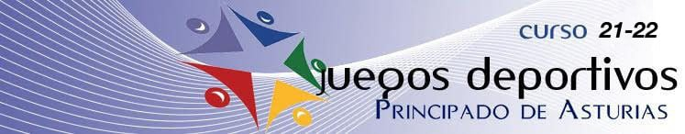

FASE FINAL FUTBOL SALA
BENJAMIN MASCULINO

CUARTOS DE FINAL

Zona Oviedo-Siero (A)……………….....clasifican 4 equipos para cuartos de final

Zona Caudal - Nalón (B)………………….clasifican 4 equipos para cuartos de final

Cuartos de Final: 21 de MAYO de 2022.
Eliminatoria a partido único, por concentración en una misma instalación.

SEDE: POLIDEPORTIVO SUR (MIERES)

- 4º Grupo B – 1º Grupo A (Ganador 1) 10:00 horas

C.P. EL PARQUE JJ CALVO – FUNDACIÓN MASAVEU

- 4º Grupo A - 1º Grupo B (Ganador 2) 11:00 horas

STA. MARÍA DEL NARANCO “B” – AMPA ANICETO SELA

- 3º Grupo A – 2º Grupo B (Ganador 3) 12:00 horas

PALACIO DE GRANDA – C.P. CABAÑAQUINTA

- 3º Grupo B – 2º Grupo A (Ganador 4) 13:00 horas

LICEO MIERENSE - STA. MARÍA DEL NARANCO “A”

